 | 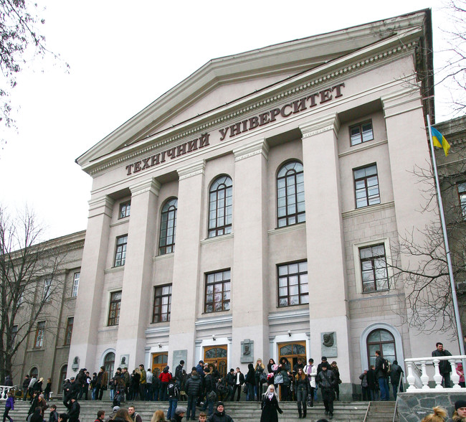

Міністерство освіти і науки України
Запорізький національний технічний університет
Факультет міжнародного туризму та управління персоналом
Кафедра міжнародного туризму
Кафедра управління персоналом і економіки праці

Міжнародна науково-практична конференція
«СТРАТЕГІЧНІ ІМПЕРАТИВИ РОЗВИТКУ ТУРИЗМУ ТА ЕКОНОМІКИ В УМОВАХ ГЛОБАЛІЗАЦІЇ»
30-31 березня 2017 року

ІНФОРМАЦІЙНИЙ ЛИСТ

Шановні колеги!

Запорізький національний технічний університет, факультет міжнародного туризму та управління персоналом запрошує Вас узяти участь у Міжнародній науково-практичній конференції «Стратегічні імперативи розвитку туризму та економіки в умовах глобалізації», з нагоди 10-річчя факультету, яка відбудеться 30-31 березня 2017 року.

СЕКЦІЇ КОНФЕРЕНЦІЇ:

Секція 1. Туризм і готельно-ресторанна справа
1. Туризм і готельно-ресторанна справа: пріоритетні напрямки розвитку.
2. Туризм і гостинність: досвід використання сучасних технологій.
3. Маркетинг і менеджмент в індустрії гостинності.
4. Туристська освіта та кадрове забезпечення туризму і готельно-ресторанної сфери.
5. Організація дозвілля та відпочинку туристів.
6. Розвиток туризму в регіонах України.
7. Міжнародний туризм.
Секція 2. Економіка та управління в умовах глобалізації.
1. Актуальні проблеми управління людськими ресурсами в умовах трансформації суспільних відносин.
2. Стратегічні пріоритети управління національною та регіональною економікою.
3. Менеджмент та маркетинг: виклики сучасності.
4. Економіка сучасного підприємства
5. Теоретичні та прикладні проблеми моделювання та прогнозування стійкого розвитку економічних систем.
6. Управління фінансами на державному, регіональному та корпоративному рівнях.

Секція 3. Соціально-психологічні, організаційно-правові та інформаційно-комунікаційні аспекти розвитку туризму та економіки.
1. Соціально-психологічні складові стратегії розвитку туризму та економіки.
2. Організаційно-правове забезпечення туристичної діяльності та економічних процесів.
3. Інноваційні методи політичної теорії та практики.
4. Сучасні математичні методи, моделі та інформаційні технології.
5. Формування комунікативних компетентностей майбутнього фахівця.

УМОВИ УЧАСТІ У КОНФЕРЕНЦІЇ

До участі у конференції запрошуються вітчизняні та зарубіжні науковці й практики, студенти, аспіранти, докторанти.
Для участі в конференції просимо Вас до 01 березня 2017 року надіслати тези та заявки на електронну адресу оргкомітету конференції dekanat_mtu@zntu.edu.ua
Форма участі у конференції: дистанційна.
Розмір організаційного внеску не передбачається (за умови отримання електронного варіанту збірника тез у форматі PDF).
Кожному автору на вказану електронну адресу буде надіслано збірник тез протягом чотирьох тижнів після проведення конференції.
За результатами конференції буде видано друкований збірник тез. Вартість друкованого примірника збірника тез буде уточнено 15 березня.
Пересилка друкованого примірника буде здійснюватися за рахунок авторів через службу експрес-доставки «Нова пошта» (Україною) та Укрпоштою (для інших країн).

ВИМОГИ ДО ОФОРМЛЕННЯ ТЕЗ

- Тези подаються до 01 березня 2017 року в електронному варіанті у форматі .doc або .docx, редактор Microsoft Word.
- Обсяг тез – до 4 сторінок формату А4.
- Шрифт – Tіmes New Roman, кегль – 14 pt., абзац – 1,25 см, поля – 20 мм, інтервал – 1,5.
- Кожна ілюстрація, діаграма, схема повинна бути підписана, таблиця – мати назву.
- Формули слід друкувати за допомогою редактора формул Microsoft Equation і нумерувати у круглих дужках.
- Список літератури має містити лише джерела, на які є посилання в тексті; приклад оформлення посилань: [1, с. 45]. Посилання в дужках на різні джерела подавати через крапку з комою [1; 2]; література оформлюється згідно встановленим вимогам (Бюлетень ВАК України. – 2009. – № 5. – С. 26–30).
- Назва файлу та заявки повинна включати № секції, прізвище та представлений вид: 1_Andrianov_tezy та 1_Andrianov_zayavka
- Мови конференції: українська, російська, англійська, польська.
- Відповідальність за зміст тез несе автор.
- Для студентів і аспірантів обов’язкова наявність відгуку наукового керівника (відсканований відгук прикріпити окремим файлом).

ПРИКЛАД ОФОРМЛЕННЯ ТЕЗ:

Андріанов А.В.
кандидат економічних наук, доцент
Запорізький національний технічний університет
м. Запоріжжя, Україна

ІННОВАЦІЙНИЙ РОЗВИТОК ТУРИЗМУ В УМОВАХ ГЛОБАЛЬНОЇ ІНТЕГРАЦІЇ

Основний текст [1, с. 2].

Література:
- Бюлетень ВАК України. – 2009. – № 5. – С. 2 – 4.

КОНТАКТНА ІНФОРМАЦІЯ ЗА СЕКЦІЯМИ:
Запорізький національний технічний університет, вул. Жуковського, 64, м. Запоріжжя, Україна, 69063

Секція 1. Гурова Дар’я Дмитрівна:
099 043 83 03, 093 886 58 87
Секція 2. Карпенко Андрій Володимирович:
095 810 67 99, 067 993 66 92
Секція 3. Брутман Анна Богданівна:
067 610 04 86, 050 494 04 86
Організаційний комітет:

Бєліков Сергій Борисович – д-р техн.наук, проф., ректор Запорізького національного технічного університету
Прушківський Володимир Геннадійович – д-р економ.наук, проф., перший проректор ЗНТУ
Внуков Юрій Миколайович – д-р техн.наук, проф., проректор з наукової роботи ЗНТУ
Зайцева Валентина Миколаївна – канд.пед.наук, проф., директор інституту Управління та права ЗНТУ
Васильєва Олена Олексіївна – канд.фіз.-матем.наук, доц., декан факультету Міжнародного туризму та управління персоналом ЗНТУ
Чихоржевска Мажена – д-р, кафедрa менеджменту Люблінської Політехніки (м. Люблін, Польша)
Гудзь Марина Вікторівна – д-р економ.наук, проф., завідувач кафедри управління персоналом і економіки праці ЗНТУ
Герасимчук Зоряна Вікторівна – д-р економ.наук, проф., проректор з науково-педагогічної роботи Луцького національного технічного університету
Матвійчук Людмила Юріївна – д-р екон.наук, проф., завідувач кафедри туризму та цивільної безпеки Луцького національного технічного університету
Віндюк Андрій Валерійович – д-р пед.наук, проф., професор кафедри міжнародного туризму ЗНТУ
Соколов Андрій Васильович – канд.держ.упр., доц., заступник завідувача кафедри управління персоналом і економіки праці ЗНТУ
Карпенко Андрій Володимирович – канд.екон.наук, доц., доцент кафедри управління персоналом і економіки праці ЗНТУ
Гурова Дар’я Дмитрівна – канд.геогр.наук, доц., доцент кафедри міжнародного туризму ЗНТУ
Брутман Анна Богданівна – канд.економ.наук, доц., завідувач кафедри іноземної мови професійного спілкування ЗНТУ
Морозов Денис Миколайович – канд.техн.наук, доц., завідувач кафедри інформаційних технологій в туризмі ЗНТУ
Висоцька Наталя Іванівна – начальник патентно-інформаційного відділу ЗНТУ

